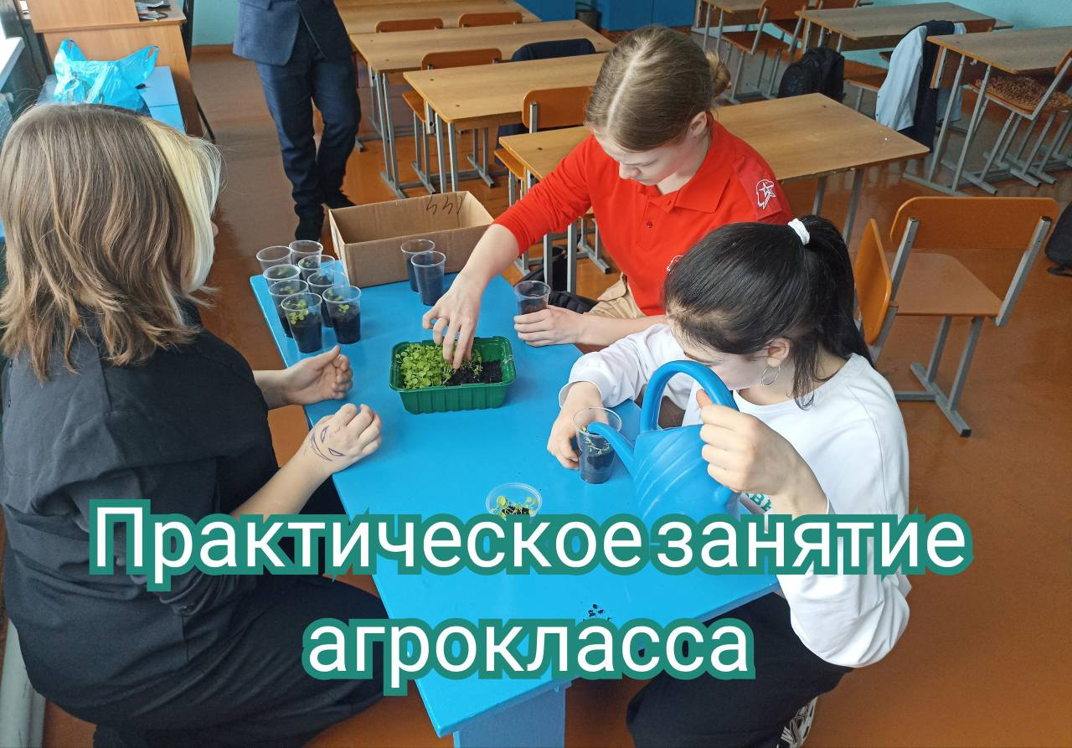МОУ СОШ им. И.И. Пушанино с. Пушанино Белинского района Пензенской области.

Учащиеся агрокласса продолжили работу с рассадой цветов, которые планируют посадить на территории школы. Ранее на теоретической части они узнали о многообразии цветов для клумб, анализировали и находили оптимальные условия для их выращивания. Затем они применили на практике полученные знания посадки семян на рассаду.

Такие занятия формируют внутреннюю активную позицию учеников на основе положительного отношения

к школе и воспитывают в них личную ответственность за свои поступки. Уже летом эти цветы будут радовать участников образовательного процесса.